**INSTITUTO FEDERAL DE SÃO PAULO** 

**Campus São José dos Campos / PETROBRAS Técnico Integrado em Automação Industrial**

**RELATÓRIO FINAL**

**Aluno / Prontuário**

Breno F. Nascimento / SJ3011712

Fernando S. Ribeiro / SJ3011313

Automação Industrial 3, São José dos Campos, 2023

BRENO FARIA DO NASCIMENTO / FERNANDO DOS SANTOS RIBEIRO

**KIT SIMOBO**

KIT DIDÁTICO COM SISTEMA DE MONITORAMENTO E CONTROLE DE NÍVEL ; E SUPERVISÓRIO

Trabalho de Conclusão de Curso apresentado como exigência parcial para obtenção do diploma do Curso de Ensino Médio Integrado ao Técnico em Automação Industrial do Instituto Federal de Educação, Ciência e Tecnologia, Campus São José dos Campos.

Professor Orientador: Valéria Trigueiro Lucas Furtado

Matheus Mascarenhas

Automação Industrial 3, São José dos Campos, 2023

**SIGLAS**

NASCIMENTO, Breno; RIBEIRO, Fernando. **Título do trabalho:** 2023. Trabalho de Conclusão de Curso – Relatório Final(Técnico em Automação Industrial); SIMOBO – Instituto Federal de Educação, Ciência e Tecnologia de São Paulo, São José dos Campos, 2023.

| **Folha** | **Tópico** | **Sigla** | **Leia-se** |
| --- | --- | --- | --- |
| 13 | Montagem | IFSP | Instituto Federal  de São Paulo |
| 0 | 0 |  |  |

RESUMO

Para se ter mais controle sobre determinado fluido, o projeto consiste em um monitoramento de nível por meio do uso de sensores chave boia e sensor ultrassônico, e através da programação demonstrar esse valor na forma de porcentagem em um display LCD. A partir desse valor pode-se controlar o nível por meio do acionamento de um atuador externo, para subir ou descer a porcentagem do recipiente. O objetivo principal é ser um projeto de fácil transporte, e de baixo custo de aquisição e fabricação, porém que seja preciso, eficiente e funcional.

**Palavras-Chave:** Sensor; Nível, Boia, Monitoramento, Custo.

ABSTRACT

To have more control over a given fluid, the project consists of level monitoring through the use of float switch sensors and ultrasonic sensors, and through programming demonstrating this value as a percentage on an LCD display. From this value, the level can be controlled by activating an external actuator, to raise or lower the percentage of the container. The main objective is to be a project that is easy to transport, has low acquisition and manufacturing costs, but is precise, efficient and functional.

**KEYWORDS**: Sensor; Level, Float, Monitoring, Cost.

**Sumário**

Palavras-Chave: 4

1. Introdução 7

2. Objetivos do projeto. 8

3. REVISÃO BIBLIOGRAFICA 8

4. métodos e desenvolvimento 11

4.1. Escolha dos materiais 12

4.2. Montagem 13

4.3. Programação 15

4.4. Estrutura 18

5. resultados 18

6. discussões 19

7. conclusão 20

8. Sugestões de trabalhos futuros 20

9. Referência Bibliográfica 21

# Introdução

A tecnologia está cada vez mais presente no nosso dia a dia, seja no lazer, no trabalho, nos estudos e na segurança. Dessa forma, se utilizar de métodos automatizados para a realização de inspeções e acompanhamentos de segurança e avaliações de riscos é a tendência implementada pelos dias atuais. (UNIFACVEST, C. U., & MACEDO, J. C. SIMÔNIA)

Assim o monitoramento é a atividade de acompanhar um ou mais indicadores que representem a situação de determinado elemento. O Monitoramento de qualquer que seja a variável é fundamental para que se possa ter o controle sobre ela, além de prevenir possíveis erros e ainda a utilizar para parâmetros e análises futuras.

A função de monitorar é fundamental para controle de diversos processos e operações, além de existir diversos tipos de monitoramento para variadas possibilidades como câmeras em sistemas de monitoramento remoto e de segurança, sensores para monitoramento controlado de fluidos, de presença e etc. Dentre esses o mais eficaz para o ramo industrial é o monitoramento sensorial que converte grandezas em sinal de tensão e através de um controlador podemos destinar esse sinal em função a um atuador por exemplo.

Além disso, é fato que nesta primeira década do século 21, as exigências na formação de engenheiros têm se tornado cada vez maior. A tese de doutorado de Almeida (2003) mostra que o curso de engenharia, até há pouco tempo, buscava transmitir informações acabadas. As disciplinas experimentais, por exemplo, baseavam-se muitas vezes em experiências repetitivas e burocratizadas, ou seja, os alunos não tinham a liberdade de experimentar segundo suas curiosidades. Além disso, hoje é exigido das profissionais habilidades criativas bem desenvolvidas, além de conhecimentos sólidos. Neste sentido, Almeida (2003) propõe atividades diferenciadas sob uma base construtivista, buscando formar engenheiros mais críticos e mais habilitados a enfrentar novos desafios. (Schlemmer, E., 2001 ).

Nos cursos técnicos e superiores, as disciplinas relacionadas com a área de automação são ministradas na maioria das vezes de forma teórica e nem sempre o aluno consegue assimilar o conteúdo ou relacionar o mesmo com a prática. Muitas instituições de ensino não possuem nenhum kit ou planta didática para auxiliar o ensino prático, porém não compensa investir em plantas didáticas pois elas possuem um alto custo e não são tão fáceis de utilizar, sendo necessário ter um conhecimento prévio do equipamento. Logo, nota-se a oportunidade do desenvolvimento de uma ferramenta didática, prática e acessível para simulação e auxílio na aprendizagem.

Os kits didáticos são ferramentas utilizadas para integrar e assimilar conteúdos teóricos e atividades práticas, potencializando o conhecimento e ampliando a visão dos discentes em relação aos conteúdos aplicados em sala de aula. De acordo com Carmo et al. (2006), com o kit didático, é possível associar as teorias, experimentos práticos e funções de componentes eletrônicos tanto no desenvolvimento quanto nas aplicações em diversas áreas educacionais.

Esse projeto tem como objetivo ser uma plataforma de aprendizado por meio do monitoramento de fluidos de forma simples e eficaz, medindo o nível que determinado recipiente se encontra, ilustrando e transmitindo esse número, assim tendo controle sobre ele. O projeto tem ampla utilização e pode monitorar desde uma caixa d’agua até mesmo a pequena mudança do nível de represas para um resultado prévio.

Além do monitoramento o objetivo também é possibilitar o controle do nível, por meio do acionamento de um atuador externo o nível poderá aumentar ou diminuir de acordo com o que se quer, e ainda a visualização de todo esse processo por meio de um supervisório. Com isso podemos ter domínio total sobre o fluido monitorando e controlando o seu nível.

# Objetivos do projeto.

* Circuito de baixo custo.
* Sistema portátil.
* Facilitar o acesso à tecnologia.
* Aprimoramento do aprendizado nas áreas técnicas.
* Monitoramento de nível de fluido líquido.

# REVISÃO BIBLIOGRAFICA

* 1. **Sensores**

De acordo com Wendling (2010), o sensor é a nomenclatura atribuída a dispositivos que são sensíveis ao ambiente que se encontram inseridos. Assim este se relaciona baseado nas informações de uma grandeza física. Patsko (2006) cita que alguns sensores podem ser categorizados como um tipo de transdutor, ou seja, um componente capaz de transformar um tipo de energia em outro

Para melhor entender o resultado da medição obtido pelo sensor, muita das vezes seu sinal de saída deve ser manipulado, assim transformando-o em uma linguagem que possa ser entendida pelo controlador e ainda exibida para o usuário.

* + 1. **Sensor analógico**

Conforme Patsko (2006), os sensores analógicos são definidos como aqueles que têm valores limites definidos de tensão, entretanto podem apresentar inúmeros valores intermediários, concluindo-se que para cada valor medido fisicamente existe um sinal de resposta com valor equivalente.

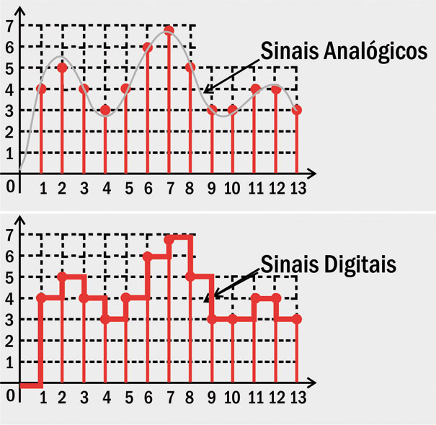

*Figura 1 - Sinais Analógicos. FONTE: Oficina Brasil*

* + 1. **Sensor digital**

Sensores digitais podem assumir somente dois valores em sua saída ao longo do tempo, 0 ou 1. Entretanto não existem grandezas físicas que apresentam este comportamento, logo sensores digitais transformam sinais analógicos tendo uma resposta digital. (THOMAZINI; ALBUQUERQUE, 2007).



*Figura 2 - Sinais Digitas. FONTE: Oficina Brasil*

* + 1. **Sensor de nível**

Esses sensores utilizam do princípio boia para a detecção do nível de fluidos em tanques e reservatórios, detectam e informam se há ou não a presença do nível em determinada altura em que forem instalados, são considerados de baixa potência pois mandam um sinal on/off para o controlador não acionando diretamente o atuador.

Por ficarem fixos as paredes do reservatório estão livres de interferências por ondulações e vibrações que a água pode vir a causar, por esse motivo conferem confiabilidade se comparados a outros tipos de sensores possíveis para uso.

São de fácil instalação e de fácil acesso podendo ser utilizados por qualquer pessoa, sendo versáteis possuem diversas aplicações nas mais variadas áreas, assim se encaixam perfeitamente para o projeto.

* 1. **Arduino**

O Arduino é, antes de tudo, uma empresa de hardware e software de computador de código aberto. A comunidade Arduino refere-se ao projeto e à comunidade de usuários que projeta e utiliza placas de desenvolvimento baseadas em microcontroladores. Essas placas de desenvolvimento são conhecidas como Módulos Arduino, que são plataformas de prototipagem de código aberto. A placa de microcontrolador simplificada vem em uma variedade de pacotes de placas de desenvolvimento.

De acordo com Banzi e Shiloh (2015), o projeto arduino surgiu no meio acadêmico. O arduino é uma plataforma de fonte aberta, sendo possível alcançar o conhecimento sobre este livremente através de aulas, ou até mesmo na internet, além do baixo custo para aquisição da placa. O arduino resume-se a uma pequena placa microcontrolada que se transforma em um pequeno computador através do microcontrolador ATmega328, elemento principal da placa, capaz de responder a sensores e atuadores ligados a ela.

McRoberts (2011) afirma que é necessária a utilização do IDE do arduino para programa-lo, ou seja, é através deste que o arduino reconhece a linguagem de programação utilizada. Para Souza et al. (2011), o arduino executa funções de acordo com as instruções programadas no sketch, tal programação é realizada na linguagem C e C++. A plataforma é de fácil utilização, proporcionando ilimitadas possibilidades de interação com o ambiente através de suas entradas e saídas

* 1. **Display LCD**

O uso de displays se tornou comum no dia a dia. Com uma vasta gama de modelos disponíveis estes visores se tornam muito uteis para a exibição de informações. Com dois tipos básicos, sendo eles: serial e paralelo, estes visores são utilizados para a visualização de caracteres com a possibilidade de alguns modelos na também exibição de gráficos e imagens.

A partir do controlador, podemos enviar diversos sinais de saída para o display LCD e apresentar informações através do display, sejam frases, palavras, números e etc. Se torna muito funcional em um monitoramento sensorial emitindo de forma simples e eficaz os resultados da medição.

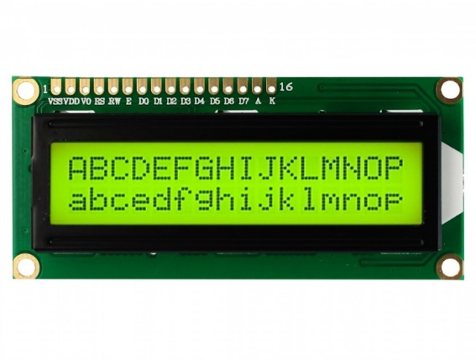

*Figura 3 - Display LCD*

# métodos e desenvolvimento

O projeto foi desenvolvido nas dependências do Instituto Federal de São Paulo, IFSP- campus São José dos Campos, fazendo-se uso dos equipamentos e laboratórios cedidos pela instituição de ensino para montagem do conteúdo aplicado ao projeto.

O procedimento de montagem do projeto foi dividido em dois grupos, o grupo lógico, onde foram desenvolvidos os programas que realizam o controle dos componentes físicos e o grupo físico, onde foram dispostos os componentes físicos na maquete.

# Escolha dos materiais

A seleção criteriosa dos materiais desempenha um papel fundamental na concepção de um kit didático eficaz para controle e monitoramento de nível. Inicialmente foram feitos orçamentos, buscando determinar o menor preço possível para os componentes a serem utilizados na automação, os orçamentos exerceram a função de viabilizar o projeto, após a uma pesquisa chegamos ao orçamento final mostrado na tabela 1.

| **Componentes** | **Qnt** | **Valor Médio** |
| --- | --- | --- |
| Sensores Digitais | 2 | R$ 60 |
| Sensor Ultrassónico | 1 | R$ 20 |
| Arduino UNO | 1 | R$ 70 |
| Caixas Plásticas | 2 | R$ 40 |
| Teclado Matricial | 1 | R$ 10 |
| Bomba RS-385 12V | 1 | R$ 45 |
| Modulo Rele | 1 | R$ 10 |
| TOTAL | 9 | R$ 255 |



Para os sensores de nível, optamos por utilizar sensores on/off, chave boia, que são de fácil acesso e de fácil manuseio a qualquer estudante. Além disso, incorporamos também o microcontrolador Arduino, uma plataforma versátil e poderosa que permite o controle eficaz dos processos. Para a realização de uma melhor medição trazendo confiabilidade ao sistema, foi utilizado em conjunto com os sensores chave boia um sensor ultrassônico para que juntamente eles possam passar com certeza ao operador o nível em que o tanque se encontra. Por fim, uma bomba d´agua foi adquirida para que o nível do tanque possa variar de acordo com o que se quer.

Materiais de fácil acesso, com preços favoráveis e de fácil manuseio, foram escolhidos para tornar a montagem do kit viável. Apesar dessas características os materiais foram cuidadosamente ponderados para assegurar não apenas a precisão das medições, mas também a robustez e durabilidade do kit, promovendo um kit completo e cumprindo com os requisitos propostos no projeto.

# Montagem

Os experimentos, a fim de se determinar a funcionalidade dos componentes, foram realizados nas dependências do IFSP – campus São José dos Campos. Todos os componentes foram testados individualmente para determinar a sua viabilidade e funcionamento, portanto, as lógicas também foram feitas individualmente para os testes.

Iniciamos o processo medindo todas as dimensões da caixa que utilizamos para um melhor posicionamento dos componentes, após o estudo, prosseguimos integrando os sensores de nível nas posições estratégicas do recipiente, levando em consideração a geometria e as características do líquido a ser monitorado além das características do recipiente utilizado. Em seguida toda a fiação necessária para o funcionamento do conjunto foi instalada ao Arduino para o funcionamento e comunicação.

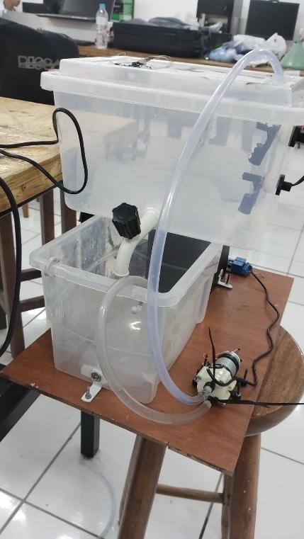

O posicionamento do sensor ultrassônico, que estará alinhado com os outros sensores na programação, também foi pensado para que conseguisse funcionar da melhor maneira. Um furo na tampa do recipiente foi feito para o encaixe do sensor, juntamente com a instalação elétrica.

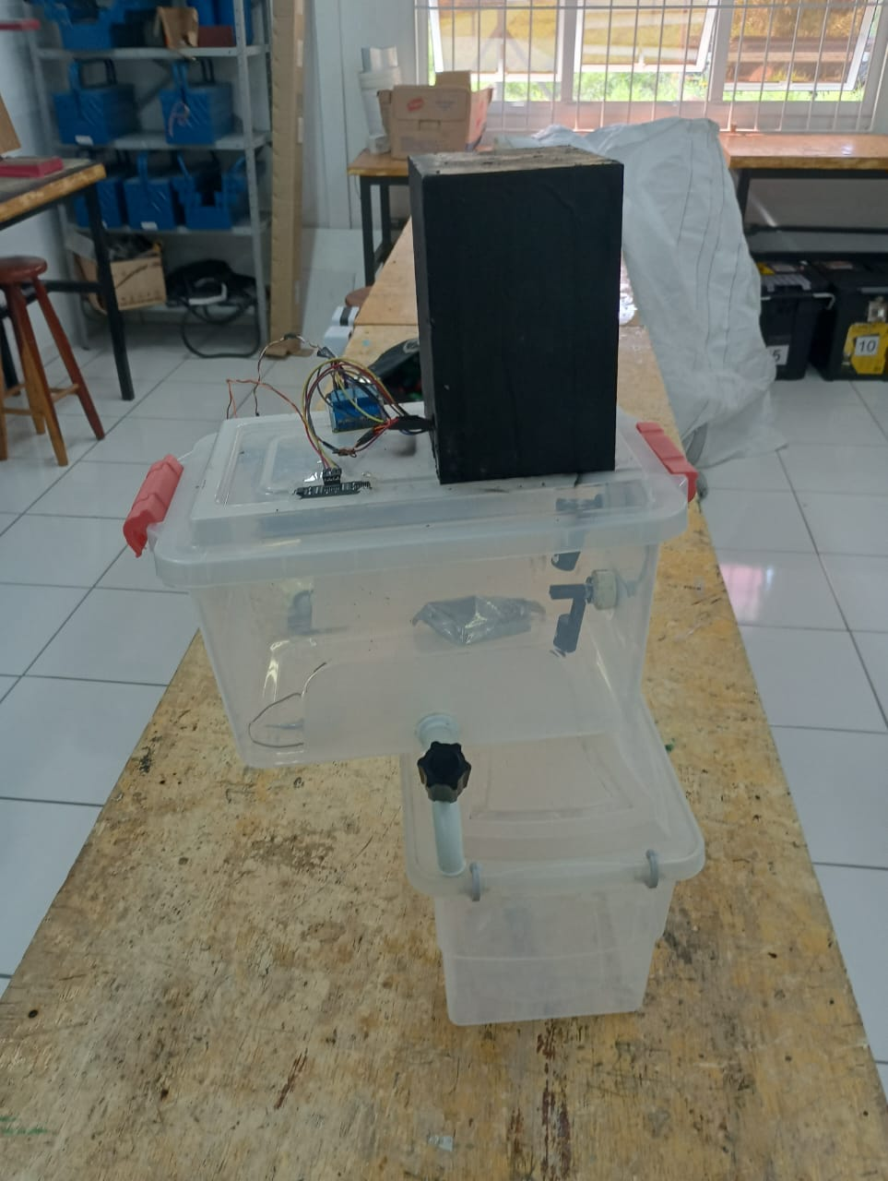

A instalação elétrica e física da bomba, que realizará o controle do nível, foi realizada paralelamente com a instalação do relé. Mangueiras foram utilizadas para conduzir o fluido dos recipientes até a bomba e da bomba até os recipientes, furos para o encaixe das mangueiras nas caixas forma feitos, além da fixação das caixas no base.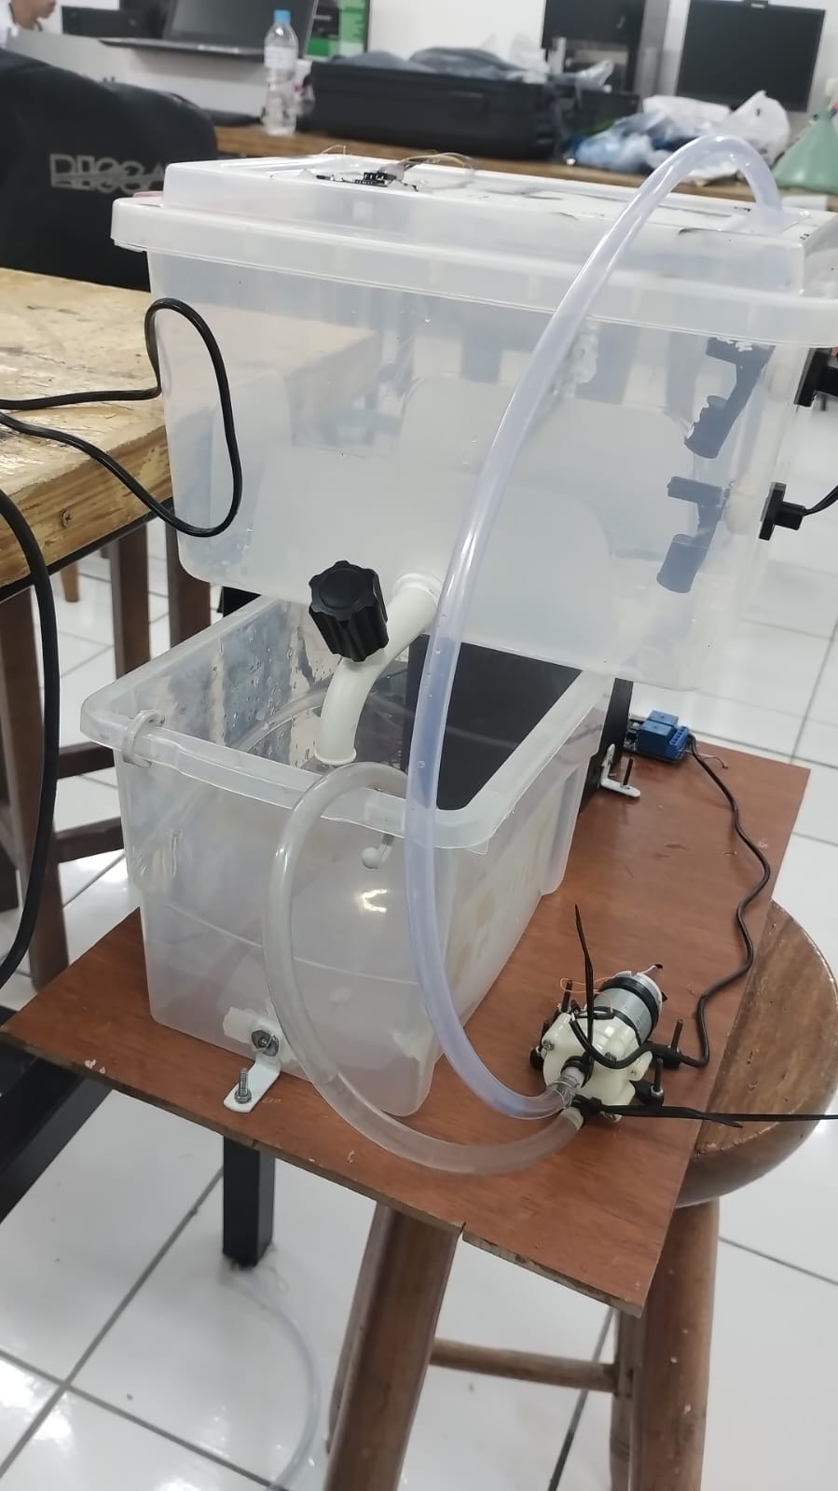

Na finalização da montagem prática do projeto toda a ligação no Arduino, na protoboard e no display LCD foi feita juntamente com a fiação dos componentes, essa ligação foi acomodada em uma caixa impressa em 3D. Todos os componentes foram fixados de forma a ficarem no local designado, todo o isolamento e instalação necessários aos componentes que entrarão em contato com a água foi finalizado, resultando no layout final do kit.

# Programação

O programa foi desenvolvido através da plataforma arduino, utilizando a interface IDE do próprio fabricante. O programa controla todos os componentes que estão dispostos no kit, além de monitorar os parâmetros e as grandezas do sistema.

Para a programação do kit foi criado no servidor do Tinkercad um projeto semelhante ao real. Através dessa ferramenta conseguimos testar as diferentes funções que poderiam ser utilizadas no código dando origem a diversas versões da programação do kit.

Essa etapa foi dividida em vários passos a serem realizados, sendo a programação dos componentes digitais, onde utilizamos os sensores de nível chave- boia, que recebem os sinais e transmitem ao microcontrolador. A programação do componente analógico, o sensor ultrassônico, que recebe valores dentro de uma faixa que precisam ser interpretados pelo arduino e transformados em valores entendíveis para quem manuseia o kit. A programação digital e analógica que consiste na associação dos sensores para a construção de um conjunto mais confiável, ao mesmo tempo que o sensor ultrassônico informará a porcentagem em que o nível se encontra, os sensores digitais irão confirmar essa informação na programação graças a posição que estão dispostos no tanque.

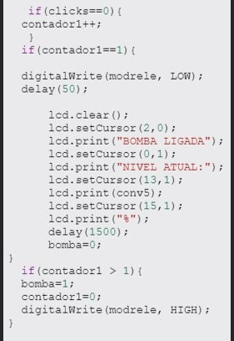

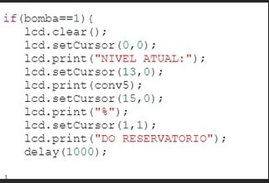

Para o funcionamento total do kit também produzimos a programação da bomba que será acionada por um botão também pré-programado. O módulo relé foi programado para responder de acordo com a situação do nível. Por fim conversões de distância e porcentagem foram realizadas para uma melhor comunicação entre o sistema e para a comunicação que será realizada pelo display LCD, onde será exibido a porcentagem atual do recipiente, além de informações como a movimentação do nível, nível crítico ou nível máximo.

Figura 11




# Estrutura

A estrutura do kit didático para controle e monitoramento de nível foi projetada com o intuito de proporcionar uma base sólida e funcional para os componentes essenciais do sistema. Como um dos objetivos e tornar o projeto portátil, uma estrutura em 3D será feita para além da proteção dos componentes e melhor estética do projeto, para que o transporte do mesmo seja facilitado.

O recipiente de armazenamento é ergonomicamente integrado à estrutura, permitindo uma disposição eficiente para a simulação de cenários realistas. Além disso, a estrutura conta com elementos de fixação seguros, que garantem a firmeza e estabilidade do sistema como um todo. Este cuidadoso design estrutural não apenas assegura a confiabilidade das medições, mas também promove a segurança e a robustez do kit. O material da impressão não terá tanta influência, pois essa parte não entrará em contato com a água, e será o que temos disponível para a impressão em nosso campus. Um modelo foi desenhado pelo tinkercad, e após alguns ajustes e medições a estrutura foi fabricada pela impressora oferecida pelo nosso campus.

Uma base de madeira também foi implementada para a melhor fixação dos componentes e uma melhor manipulação por parte do usuário. Acreditamos não ser a estrutura final, pois, pode ser melhorada cada vez mais, mas estamos felizes com o resultado obtido por cumprir com o que foi proposto.

# Resultados e discussões

Ao desenvolver o kit didático para controle e monitoramento de nível, diversas considerações foram ponderadas para garantir a eficácia e utilidade do sistema. Uma das principais discussões que emergem diz respeito à escolha dos sensores de nível, onde o equilíbrio entre precisão e custo é crucial. Optamos por sensores chaves boia e ultrassônicos, visando oferecer medições confiáveis em uma ampla gama de condições operacionais. Contudo, é importante ressaltar que, em ambientes com características específicas, outras opções de sensores poderiam ser mais apropriadas, evidenciando a necessidade de adaptabilidade do kit. Além disso, a seleção dos materiais para a estrutura foi guiada pelo que possuíamos disponível, podendo ser alterados e redesenhados. Ademais, a integração da interface do usuário e a escolha de dispositivos de comunicação foram feitos da forma mais intuitiva e fácil possível, podendo ser alterada para melhorar a interação e a transmissão de dados, tornando o kit mais acessível e interessante para os usuários.

Essas discussões demonstram a complexidade e a importância das escolhas de projeto, destacando a necessidade contínua de refinamento e adaptação à medida que novas tecnologias e necessidades emergem no campo da automação e controle de processos. O desafio de equilibrar a precisão dos sensores com a acessibilidade do kit é uma consideração central, pois isso impacta diretamente na experiência de aprendizado dos usuários e na produção dos kits. Além disso, a possibilidade de expansão e customização do kit para atender a diferentes aplicações e ambientes pode ser um ponto de desenvolvimento futuro. Em última análise, este kit oferece uma plataforma valiosa para a formação teórica e prática em sistemas, programação e arquitetura de circuitos.

Como resultados obtivemos o funcionamento do kit como desejado. A programação após diversas versões se apresenta em uma parte final que funciona de acordo com o objetivo do projeto, monitora em tempo real o nivel em que se encontra o tanque juntamente com os sensores digitais que confirmam e se relacionam com os valores obtidos pelo sensor ultrassônico. De forma paralela controla através do modulo relé a bomba por meio do teclado, ao executar o comando a bomba é acionada fazendo a mudança do nivel, que posteriormente será transmitida e monitorada pelos sensores.

No display LCD podemos obter a porcentagem atual que o tanque se encontra, além da exibição de mensagens que alertam sobre a movimentação do nivel , estando ele em nivel crítico ou em nivel máximo.

Com tudo montado e instalado corretamente, a água foi inserida fazendo a configuração inicial, o sistema foi alimentado e a água foi manipulada como desejado, porém com alguns vazamentos e erros, após a correção desses foi finalizada a planta final do kit.

# conclusão

O desenvolvimento do presente estudo possibilitou o desenvolvimento pratico da automação, mais especificamente sobre o desenvolvimento da programação e da construção de circuitos, além do fato de possibilitar testes com dispositivos alternativos existentes no mercado usados para esse tipo de automação. Os testes com os diversos dispositivos utilizados durante o projeto mostraram que existem equipamentos baratos no mercado que podem substituir os equipamentos de alto custo que seriam utilizados. O ponto negativo destes dispositivos de baixo custo se dá na durabilidade, ausência de estatísticas de funcionamento e probabilidade de falhas quando comparados aqueles de alta performance. Entretanto, o baixo custo dos dispositivos também torna a manutenção mais barata e mantem o objetivo principal do projeto em ser acessível.

A partir dos resultados obtidos, verificou-se o bom funcionamento do sistema no tempo que foi conseguido, comprovando que pode ser a solução na aprendizagem dos processos industriais.

Como conclusão do projeto podemos afirmar que conseguimos cumprir com os objetivos previstos, realizamos o projeto dentro do prazo disponível e adquirimos o conhecimento necessário para a sua realização. Acreditamos que o kit didático irá proporcionar uma excelente experiência de aprendizado a qualquer um que esteja interessado e que ao longo de sua utilização poderá ser melhorado e implementado a outros processos que irão enriquecer ainda mais sua didática

Agradecemos aos orientadores que cederam tempo e esforço ao projeto e ao IFSP - campus São José dos Campos pelo aprendizado recebido durante o curso. Esperamos que o projeto não termine e tenda a evoluir ao longo dos anos.

# Sugestões de trabalhos futuros

Nossa sugestão para futuros trabalhos seria a produção desse projeto como kits didáticos, podendo ampliar grandemente o conhecimento das áreas técnicas e ajudar alunos a ver em prática o funcionamento de sensores, programação e atuadores em conjunto, além de demonstrar uma dentre as diversas aplicações possíveis para sistemas de monitoramento e controle.

O projeto permite ainda sua ampliação para o monitoramento de mais tanques ou ainda a integração de outros sistemas, como por exemplo um sistema de mistura juntamente com o monitoramento do nível para a produção de determinado liquido.

Enfim, utilizando da criatividade e do conhecimento na área o projeto tem ampla utilização e integração a outros sistemas, podendo ampliar de diversas formas.

# Referência Bibliográfica

* [Tinkercad | Crie projetos digitais 3D com CAD on-line | Tinkercad](https://www.tinkercad.com/)
* <http://eicos.blog.br/sensor-de-nivel-o-que-e/#:~:text=Sensores%20de%20N%C3%ADvel%2C%20tamb%C3%A9m%20conhecidos%20como%20%E2%80%9C%20chave,abre%20ou%20fecha%20o%20contato%20do%20reed%20switch>.
* WENDLING, Marcelo. Sensores. Universidade Estadual Paulista. São Paulo, v. 2010, p.4, 2010.
* <https://www.oficinabrasil.com.br/noticia/tecnicas/sinais-analogicos-e-digitais-de-um-sistema-embarcado-visao-geral-e-analise-dos-sistemas-automotivos>
* TANNUS, Alexandre Moraes. Arduino: Display LCD. p 2 .2018.
* <https://search.iczhiku.com/paper/TFzDJhGhd6VMaDsI.pdf> , Arduino, S. A. (2015). Arduino.*Arduino LLC*,*372*.
* <https://www.unifacvest.edu.br/assets/uploads/files/arquivos/9a5e9-macedo,-j.c.-simonia-sistema-de-monitoramento-do-nivel-de-amonia.-unifacvest,-2016..pdf>
* <https://unifafibe.com.br/revistasonline/arquivos/revistaeletrica/sumario/69/06022019135904.pdf>
* <http://repositorio.satc.edu.br/bitstream/satc/499/2/Israel%20Rodrigues%20Nunes.pdf>
* <https://www.pensaracademico.unifacig.edu.br/index.php/pensaracademico/article/view/3301/2574>